Логопедические упражнения
К 4-5 годам ребенок должен правильно произносить все звуки - это необходимо для его дальнейшего развития, правильного письма и чтения. Вам могут помочь несколько наших советов:

1. Нужно точно выяснить, какие звуки нарушены. Для этого предложите ребенку назвать картинки или повторить за вами слова, в которых есть интересующий вас звук, например [C]: санки, весы, автобус; [З]: заяц, коза; [Ц]: цыпленок, огурец, курица; [Ш]: шапка, мышки, камыши; [Ж]: жираф, лыжи; [Щ]: щетка, ящерица, плащ; [Ч]: чайник, туча, мяч; [Л]: лопата, пила, дятел; [Р]: рыба, корова, шар.

2. С каждым звуком нужно работать отдельно. Начинать с самого «легкого» звука, затем браться за другие в порядке возрастания сложности: к, г, х, с, з, ц, ш, ж, щ, ч, й, л, р.

3. Работу над каждым звуком начинайте с гимнастики для губ и языка. Делают ее перед зеркалом, чтобы ребенок мог не только почувствовать работу своих органов артикуляции, но и увидеть – это положительно скажется на развитии его фонематического слуха, а значит, на звукопроизношении. Каждое упражнение выполняйте 10 раз, но следите, чтобы ребенок не переутомлялся, занимался с желанием.

Упражнения можно найти в любой книге по логопедии. Вот некоторые из них.

«Хоботок – улыбка»: губы то вытягиваются хоботком, как у слона, то улыбаются, как лягушка.
«Лопатка – иголочка»: язык то широкий, то длинный и узкий.

«Качели»: кончик языка то поднимается за верхние зубы, то опускается за нижние. Рот широко открыт.
«Часики»: кончик языка, как маятник часов, движется от правого уголка губ к левому и назад с разной скоростью.
«Маляр»: «красить небо» «кончиком» языка (водить только по передней части неба).

4. Сначала нужно добиться произношения одного звука, а не целых слов. Лучше всего получить звук путем объяснения ребенку, куда и как нужно поставить язык и какие «сделать» губы. К, г, х: язык «комочком» поднимать к задней части неба, кончик языка опущен, губы приоткрыты; с, з: язык «желобком» внизу рта, губы улыбаются, воздух идет посредине языка по желобку; ц: звук складывается из быстрого произношения двух звуков – [т] и [с], в первый момент кончик языка упирается в «бугорки» за верхними зубами, как при звуке [т], затем отскакивает в положение [с]; ш, ж: язык высунуть, сделать чашечку («чтобы не вылилась водичка»), убираем чашечку за верхние зубы, губы округлены, вытянуты вперед «рупором»; л: язык упирается в основания верхних зубов или в зубы, стоит твердо, как «солдат на посту», не пропускает воздух, который идет по бокам языка; р: язык поднят к альвеолам, мелко дрожит под напором сильной струи воздуха, губы делают «оскал, как у собаки», твердые, напряженные.

5. Чтобы добиться сильного направленного выдоха, придумайте всяческие игры: мыльные пузыри, пускание пузырей через трубочку для коктейля в воду, просто сильно дуть на воду в глубокой тарелке, вертушки, свистульки, гонять по воде «кораблик», щепочку, загнать мяч в ворота, ватный комочек между двумя карандашами. Во всех играх одно условие: щечки должны быть худенькие (не раздуваются).

Р – самый трудный звук. Часто его произносят по-французски: кончик языка внизу, а дрожит его корень или увуля – маленький язычок. Исправить это трудно, но можно.

Попробуйте упражнения:
ударять кончиком языка по альвеолам, произнося «д-д-д...» (как на барабане); губы при этом напряжены, рот открыт. Затем сильно выдохнуть на кончик языка «д-д-д-др-р»;
мелкие бумажки класть на кончик языка, быстро заносить за верхние зубы и сдувать сильным выдохом;
произносить «ж-ж-ж» и шевелить при этом кончиком языка.

То есть при выполнении всех этих упражнений нужно добиться, чтобы кончик языка был поднят к основаниям верхних зубов и «дрожал». Вот у вашего ребенка получился новый звук!

6. На следующем занятии (а заниматься нужно 15–20 минут ежедневно) закрепляйте звуки в слогах, например ШО, ШУ, ША, ШБ, ШИ, ОШ, УШ, АШ, ЕШ, ИШ или ТРА-ТРО, ДРО-ДРЫ, АТР-АДР, ОТР-ОДР. Когда это станет легко, начинайте повторять слова, называть картинки с этими звуками.

7. Теперь следите, чтобы ребенок произносил освоенный звук в своей свободной речи. Этот этап автоматизации может продлиться долго, даже год. Наберитесь терпения.

8. Закрепляя в повседневной речи один звук, одновременно приступайте к работе над следующим.

9. Случается, что ребенок прекрасно произносит схожие звуки, например «з» и «ж», или «с» и «ш», или «ч» и «щ», а в своей речи взаимозаменяет их. Это опасно для будущего письма. Могут возникнуть такие же ошибки при письме. Причем не только эти буквы ребенок будет путать, но и другие парные согласные (б – п, д – т, д –дь, т – ть), так как при таком нарушении бывают задеты не только смешиваемые в речи звуки, но и звуко-буквенная система в целом. Чтобы будущих ошибок избежать, нужно рассмотреть с ребенком, в чем разница в положении органов артикуляции при произношении этих звуков, послушать с закрытыми глазами их звучание, сравнить, подумать вместе с ребенком, что слышите в звуке – писк комара или жужжание жука.

Затем – такая игра: вы называете ребенку слоги со смешиваемыми звуками, а он определяет, какой звук в этом слоге. Затем – то же со словами. А затем подберите и научите верно проговаривать чистоговорки типа «Сушки на столе, шишки на сосне» или:
Чики-чики-чикалочки,
Медведь едет на палочке!
Белка на тележке
Щелкает орешки.

Или стихотворение А.Барто «Мы не заметили жука».
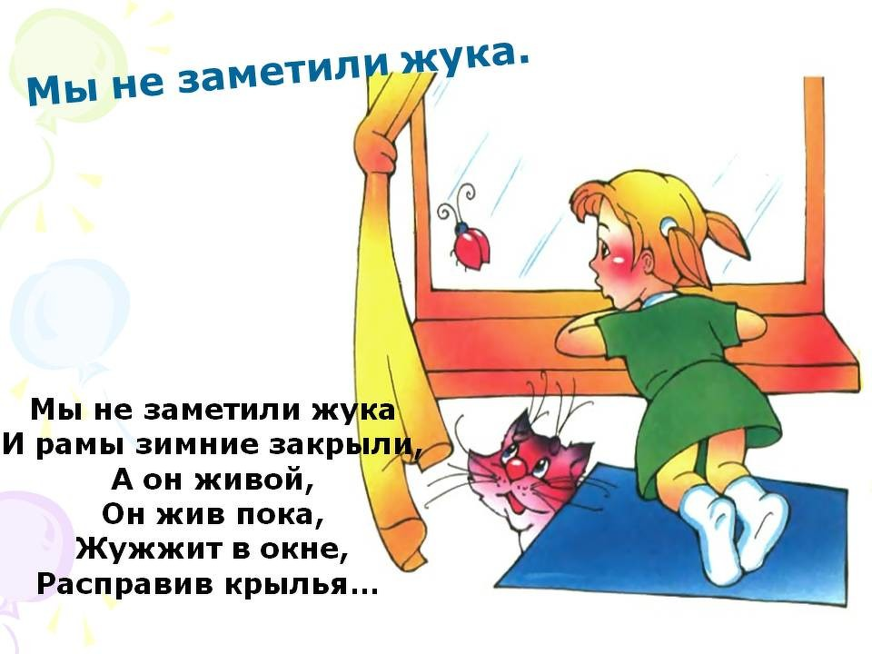
Не забывайте ежедневно читать ребенку книги. Даже малые зернышки развития, попавшие в душу, обязательно прорастут. Таков дошкольный возраст – самый восприимчивый.

Что еще, кроме правильного звукопроизношения, должно быть в речи шестилетнего ребенка? Он не только обобщает одним словом «овощи» – капусту, картофель, свеклу, – но и самостоятельно перечисляет то, что относится, скажем, к фруктам.

При перечислении «самолеты, машины, поезда, трактора» он выделяет самолет и объясняет: «Он летает, у него крылья»; шестилетний уже способен объяснить различия между, скажем, тем же самолетом и птицей: «Она живая, а он – железный, у него мотор» (выделению самого существенного надо неутомимо учить). В книге, картинке, фильме ребенок выделяет главное, способен пересказать содержание, понимает, кто герой произведения, кто действует правильно и почему, осуждает отрицательных персонажей.

Ребенок в этом возрасте сочиняет сказки, рассказы, понимает вымысел, фантазию и отличает их не только от реальности, но и от лжи, которую осуждает. Он способен выступить перед взрослыми со стихотворением, читая его выразительно, передавая настроение. Он изучает алфавит, составляет слоги и запоминает написание нескольких слов, выделяя их в тексте; печатными буквами пишет некоторые слова из трех-четырех букв и свое имя – разумеется, допуская при этом чудовищные ошибки; понимает сюжетную связь трех картинок, составляет по ним рассказ, сказку.

Если ваш дошкольник чего-то еще не достиг, помогите ему терпеливо и радостно. И ваши труды будут вознаграждены сторицей. В этом поможет и восприимчивый возраст вашего ребенка.

